LOGOPEDSKE VJEŽBE (Nemaja Vukotić, mag.prim.educ.)
UČENIK: K.M. (OOS 17)
DATUM: 14.5.2020.

ZADATAK:
- OPIŠI SLIKU U NEKOLIKO REČENICA!
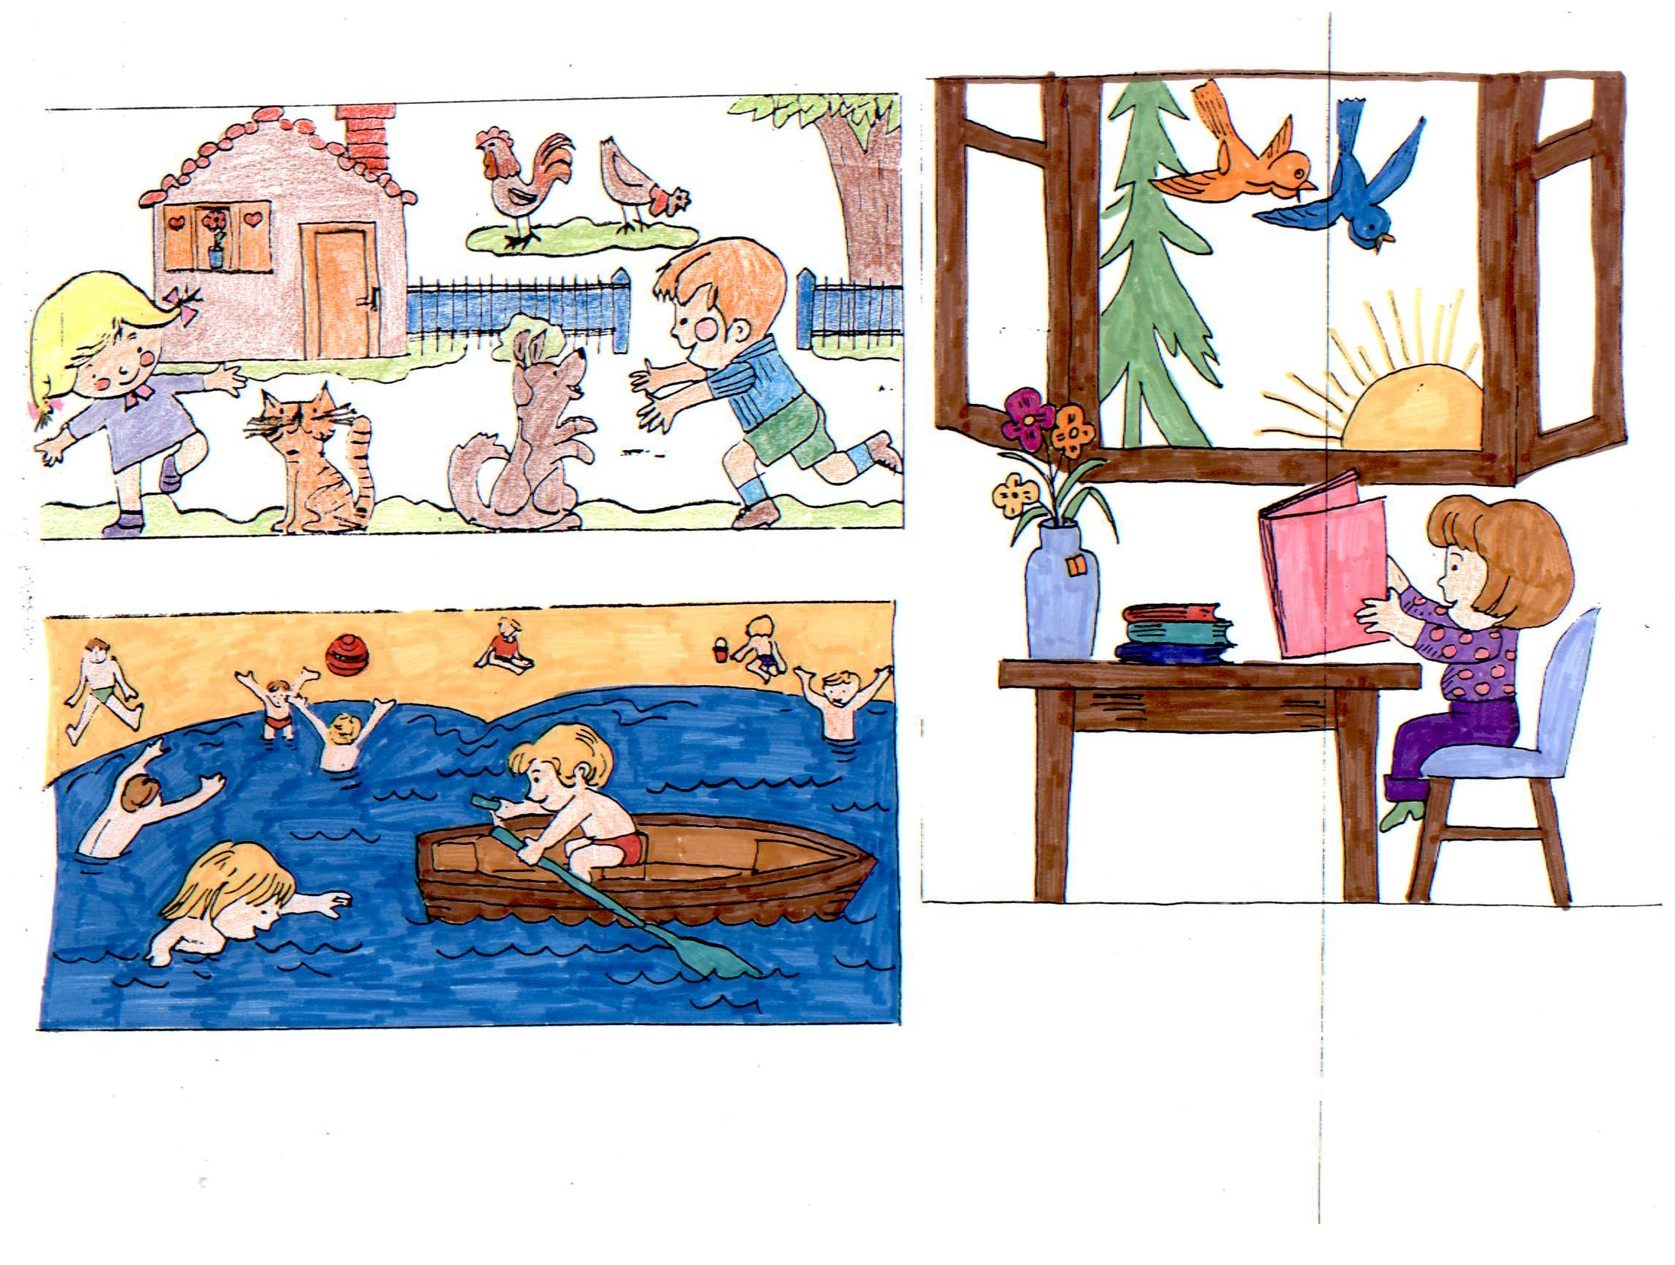

NAVODITE UČENIKA DA PRILIKOM OPISIVANJA SLIKE KORISTI OVE RIJEČI I ODGOVARA PUNIM REČENICAMA.
- ljeto – more (Koje je godišnje doba? Gdje se djeca nalaze?)
- djeca – praznici (Tko se kupa u moru?)
- kupanje – plivanje – sunčanje (Što djeca rade?)
- plaža (Gdje se djeca nalaze?)
- lopta (Kako se djeca igraju?)
- dječak – čamac – veslati (Što radi dječak u čamcu?)

- NACRTAJ KAKO ĆEŠ SE TI IGRATI ZA VRIJEME LJETNIH PRAZNIKA! OPIŠI!

